INTERESSADA: Escola Agrícola Antonia Suzete de Olivindo Silva
EMENTA: Recredencia a Escola Agrícola Antonia Suzete de Olivindo Silva, no município de Tianguá-CE, na jurisdição da CREDE 05, INEP/Censo Escolar nº 23271124, renova o reconhecimento do curso de ensino fundamental ,até 31.12.2019, e dá outras providências.
RELATOR: José Marcelo Farias Lima
SPU Nº 1328434/2017 | PARECER Nº 0983/2017 | APROVADO EM: 27.09.2017

I – RELATÓRIO

Maria José da Silva, diretora do Escola Agrícola Antonia Suzete de Olivindo Silva, no município de Tianguá-CE, por meio do processo nº 1328434/2017, solicita deste Conselho Estadual de Educação - CEE o recredenciamento da referida instituição de ensino e a renovação do reconhecimento do curso de ensino fundamental.

Referida instituição é integrante da Rede Municipal de Ensino de Tianguá, tem sede no Assentamento Valparaíso, BR 222, Km 330, CEP: 62.320-000, Tianguá-CE, da jurisdição da CREDE 05 – Tianguá, INEP/Censo Escolar nº 23271124.

A diretora é a professora Maria José da Silva, com o curso de Especialização em Gestão Escolar, e a secretária escolar, Antonia Aparecida Pereira dos Santos, Registro nº 557.

O corpo docente dessa instituição é composto de 07 professores, sendo 06 com habilitação, perfazendo um total de 33,33% habilitados.

A avaliação externa da escola, desenvolvida pelo Sistema Permanente de Avaliação da Educação Básica do Ceará – SPAECE tem como referência para o ensino médio os valores de proficiência a seguir indicados:
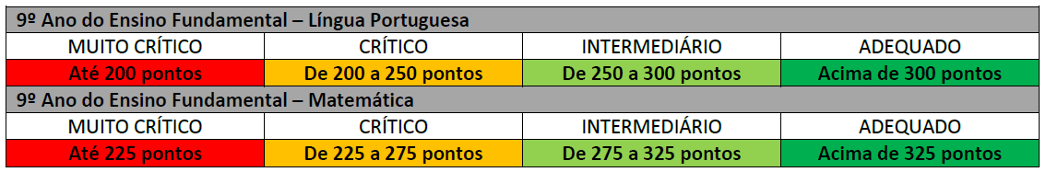

A instituição em análise apresenta 246 pontos em Língua Portuguesa e em Matemática 246,2 ficando situado no padrão de desempenho Crítico em Língua Portuguesa e Crítico em Matemática.
Continuação do Parecer nº 0983/2017

Os demais documentos estão inseridos no Sistema de Informatização e Simplificação de Processos – SISP do CEE.

II – FUNDAMENTAÇÃO LEGAL

A solicitação em pauta atende à Lei nº 9.394/1996, às Resoluções do Conselho Nacional de Educação – CNE e, especificamente, ao Art. 24 da Resolução CEE nº 451/2014.

III – VOTO DO RELATOR

O voto do relator é favorável com base na Informação, da Assessora Técnica Shirley Vieira de Lima e nos dados constantes no SISP, ao recredenciamento da Escola Agrícola Antonia Suzete de Olivindo Silva no município de Tianguá, da jurisdição CREDE 05 – Tianguá, à renovação do reconhecimento do curso de ensino fundamental, até 31.12.2019.

Por ocasião do recredenciamento, os instrumentos de gestão devem estar aprovados nos termos da Resolução nº 395/2005, deste Conselho.

Considerando que a escola situa-se no padrão de desempenho SPAECE – Crítico em Língua Portuguesa e em Matemática, recomenda-se a adoção de estratégias para superação dos resultados obtidos.

IV – CONCLUSÃO DA CÂMARA

Processo aprovado “ad referendum” do Plenário, nos termos da Resolução nº 340/1995, deste Conselho.

Sala das Sessões da Câmara da Educação Básica do Conselho Estadual de Educação, em Fortaleza, aos 27 de setembro de 2017.

JOSÉ MARCELO FARIAS LIMA
Relator e Presidente da CEB

PE. JOSÉ LINHARES PONTE
Presidente do CEE

